手机号注册程序
- 登陆网址：X.cnki.net，使用手机号进行注册（建议使用谷歌或者火狐浏览器
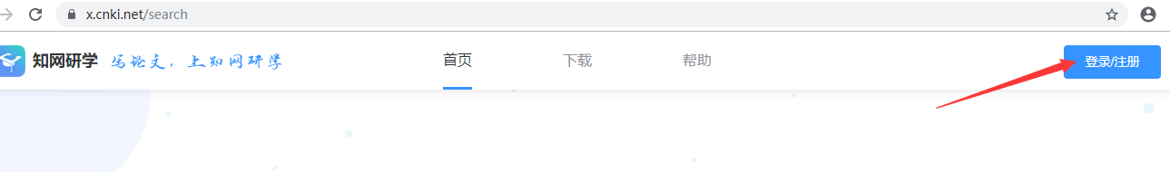
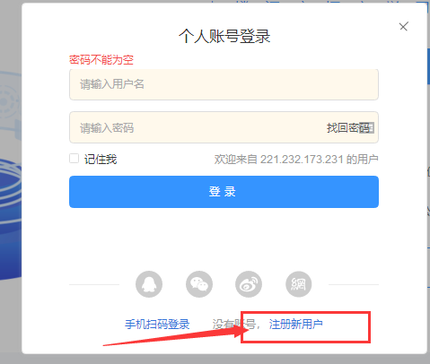
(如未显示注册新用户，请使用CTRL+鼠标滑轮，缩小屏幕显示的比例）
- 绑定机构账号（账号：sywhgcdxyjsy，密码：123456）
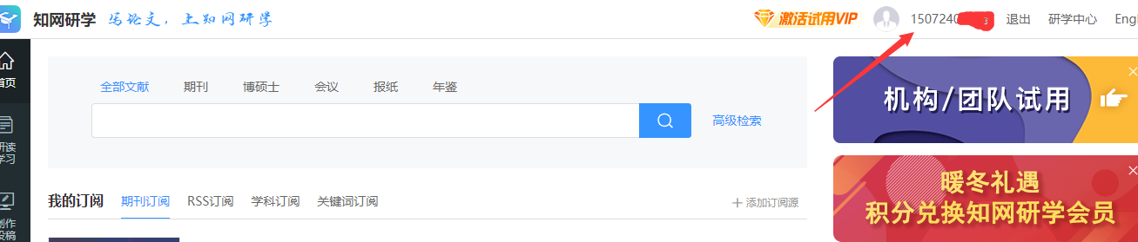
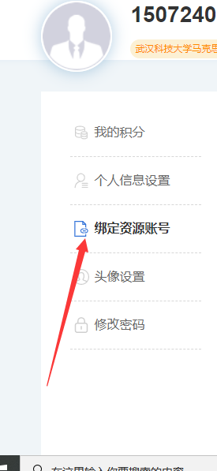
- 返回首页开始查找文献
- 在研读学习模块创建专题，将自己阅读的文献进行归类方便后续查找
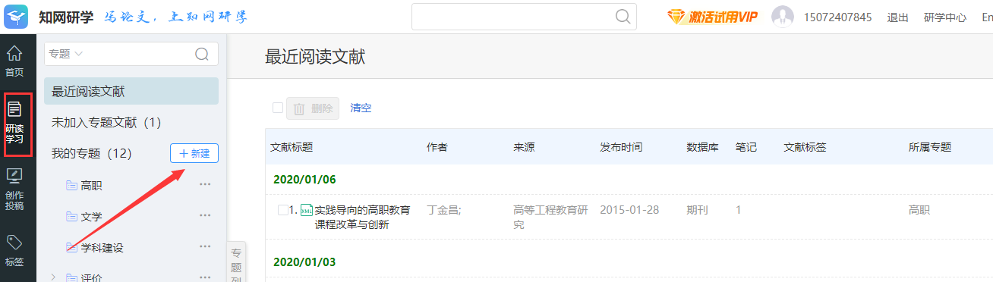
通过检索添加，为所在专题添加对应文献
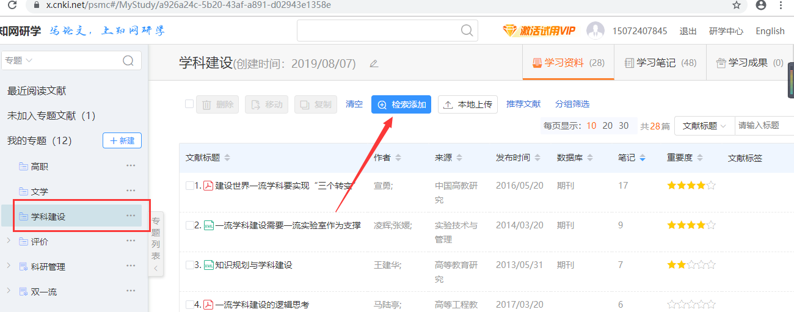

使用说明：1、该账号绑定以后在校内外均可使用。
2、移动端可以下载“知网研学”进行使用，或者在微信小程序中搜索“知网研学”，账号能够同步使用。

